[兰州兽医研究所等单位研究数据遭质疑](https://mp.weixin.qq.com/s?__biz=MzkzNTc5NDgwMw==&mid=2247494400&idx=1&sn=1de5de4394d49dd12815675dda1b3ee2)

急先锋[先锋科研](javascript:void(0);)2025-04-10 10:00:00浙江

**点击上方蓝字关注先锋科研**



文 | 急先锋

**论文信息**

近日，《Journal of Virological Methods》期刊2009年发表的题为"Development of a hamster kidney cell line expressing stably T7 RNA polymerase using retroviral gene transfer technology for efficient rescue of infectious foot-and-mouth disease virus" 的研究被评论人揭露存在严重数据问题。该研究由Haixue Zheng（所长、党委副书记） , Hong Tian , Ye Jin , Jinyan Wu , Youjun Shang , Shuanghui Yin  , Xiangtao Liu（通讯作者） , QingGe Xie共同完成，通讯单位为中国农业科学院兰州兽医研究所，农业部畜禽病毒学重点实验室，家畜疫病病原生物学国家重点实验室。



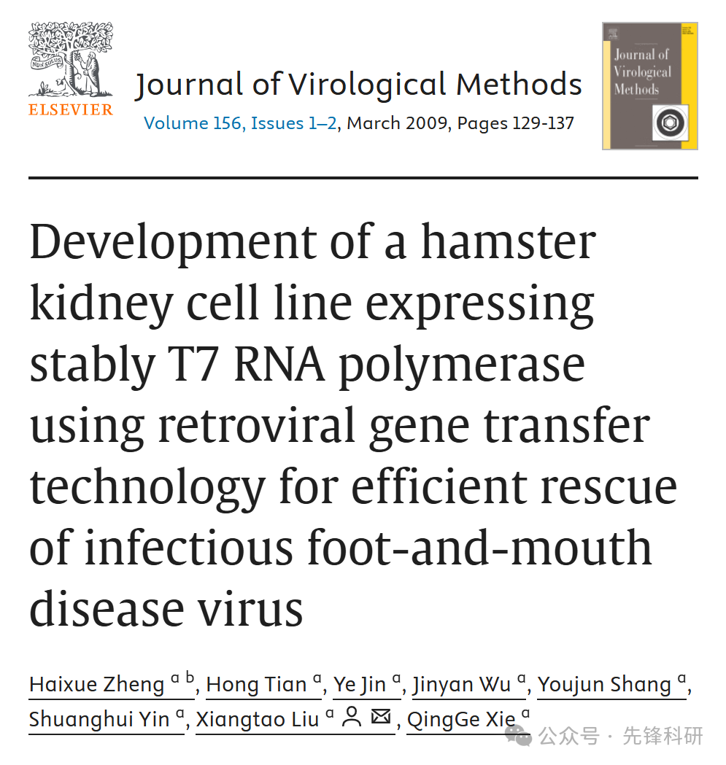

**质疑信息**

2025年4月评论人Neopetrosia rosariensis指出：

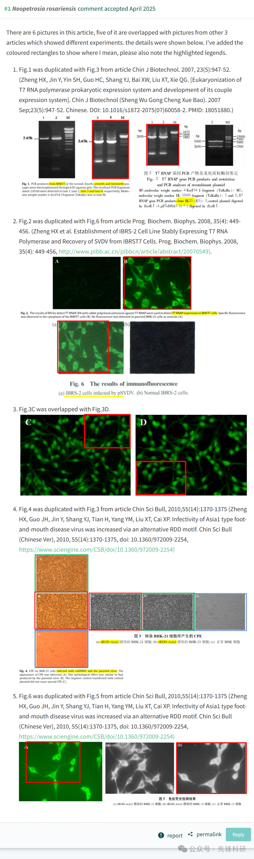

**参考链接：**

https://pubpeer.com/publications/54F925536E3C9A3B5B6E9F1DAD22A0

**END**



**免责申明**

本文中的所有信息均源自学术网站及已公开资料。我们虽努力确保信息的准确性与完整性，但无法对此做出绝对保证。若发现任何纰漏或不实之处，请及时联系公众号后台，以便进行更正或删除。